PARCIAL

DANIEL LEONARDO SALGADO RIAÑO

Cod 561220169

ING. WILLIAM ALEXANDER MATALLANA PORRAS

UNIVERSIDAD DE CUNDINAMARCA EXTENION CHÍA

PROGRAMA DE INGENIERIA DE SISTEMAS

FALCULTAD DE INGENIERIA

2025

CONSULTAS

EQUIPOS:

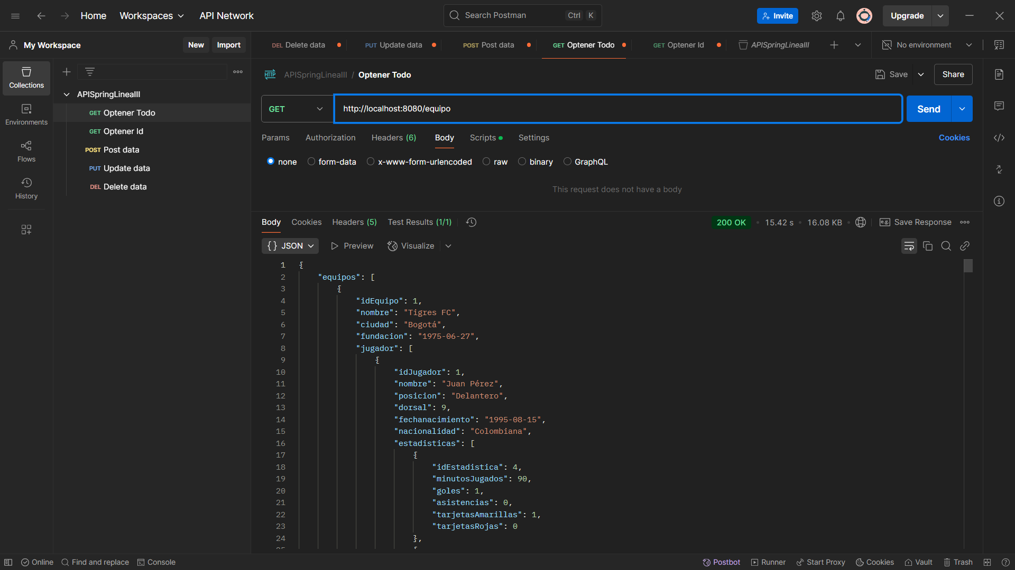

JUGADORES

PARTIDOS

ESTADISTICAS

ENTRENADORES

Obtener Jugadores de 1 equipo

Metodo Get

<http://localhost:8080/jugador/4>

Jugadores con mas goles

Metodo Get

Obtener total goles de un equipo

http://localhost:8080/jugador/totalgol/14

MODELO SUPABASE  
